Konsola i informacje o systemie

Zadanie 1
Napisz program wyświetlający terminal (konsolę), w którym wyświetlone zostaną następujące informacje.
- ilość procesorów
- rozdzielczość ekranu
- nazwę komputera DNS oraz NetBIOS
- ilość wykorzystanej pamięci w procentach
Ustaw wybraną przez siebie wielkość okna konsoli, tytuł okna, rozmiar czcionki oraz kolory tła i tekstu.
Przydatne funkcje API
Funkcje konsoli
- AllocConsole, FreeConsole
tworzenie konsoli / zwalnianie konsoli
- GetStdHandle
uchwyt do standardowego wejścia i wyjścia (STD_OUTPUT_HANDLE)
- WriteConsole, ReadConsole
pisanie/czytanie
- SetConsoleTextAttribute
ustala cechy tekstu wyświetlanego na konsoli (np. kolor tła)
Informacje o systemie
- GetComputerNameEx
pobiera nazwę DNS i NetBIOS komputera
- GetSystemMetric
pobiera różnorodne istawienia konfiguracji komputera, m.in. rozmiary ekranu
- GlobalMemoryStatusEx
informacje o zajętości pamięci fizycznej i wirtualnej
Operacje na napisach
- lstrlen lub _tcslen
wyznacza długość napisu
- _sntprintf_s
formatowanie napisu za pomocą składni zgodną z printf
- _itot
zamiana liczby całkowitej na napis

Zadanie 2
Napisz program wyświetlający terminal (konsolę) reagujący na wpisywane komendy. Konsola obsługujące następujące polecenia:
- quit zamyka terminal
- help wypisuje listę dostępnych poleceń
- info wypisuje takie informacje o systemie jak: nazwa komputera, rozdzielczość, katalog bieżący
- mem wyświetla informacje o pamięci: zajętość w procentach, ilość wolnej i całkowitej pamięci fizycznej w GB, ilość wolnej i całkowitej pamięci wirtualnej w GB, rozmiar pliku stronicowego (page file)
- cls czyści ekran
- notatnik uruchamia program notepad.exe
- logout wylogowuje użytkownika
Konsola powinna reagować na wciśnięcie Ctrl+C wyświetleniem komunikatu „Nie wciskaj Ctrl+C. Nic to nie da.”
Przydatne funkcje API
- SetConsoleMode
ustawienie trybu działania strumieni, m.in. ENABLE_LINE_INPUT
- ReadConsole
odczyt znaków z konsoli
- GetConsoleScreenBufferInfo
pobranie informacji i buforze konsoli, m.in. położenie kursora
- SetConsoleCursorPosition
ustawienie pozycji kursora
- FillConsoleOutputCharacter, FillConsoleOutputAttribute
wypełnienie zawartości bufora znakami/atrybutami
- lstrcmp lub _tcscmp
porównanie napisów
- CreateProcess
uruchamianie procesu

Zadanie 3
Napisz program, który w konsoli wyświetla na bieżąco zajętość pamięci fizycznej i wirtualnej, ilość działających procesów. Zajętość wizualizowana jest za pomocą kolorowych pasków (np. kolor czerwony oznacza znaczne wypełnienie pamięci), podobnie do wyniki działania linuksowego polecenia htop
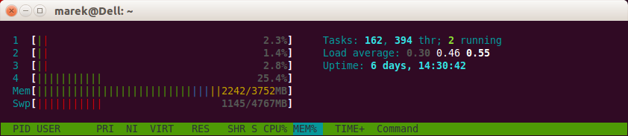

Zadanie 4
Korzystając w funkcji API systemu windows napisz konsolową grę Snake.

